NOM, Prénom : AJZENBUCH Joseph

N° matricule : Buchenwald 118394
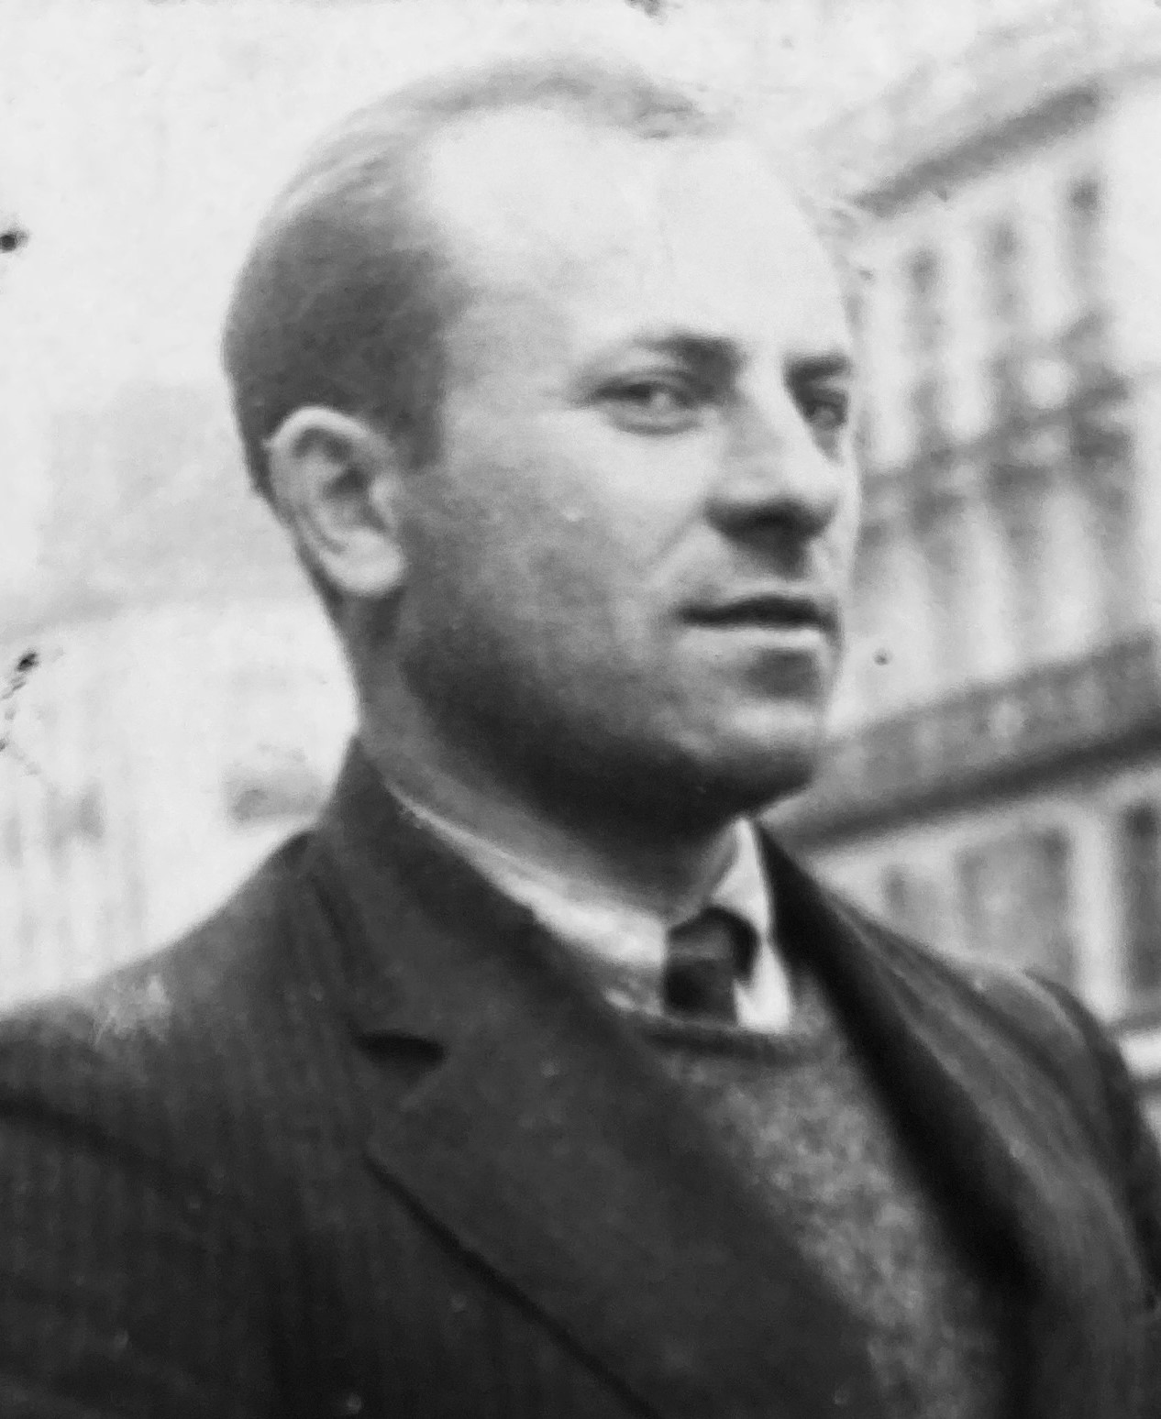

Joseph Ajzenbuch
Date et lieu de Naissance : Fils de Mordhaï et Malka Ajzenbuch, Joseph Ajzenbuch est né le 17 février 1902 à Klimontov (Pologne).

Bio avant-guerre : Il est matelassier-tapissier, habite 66 quai de la Fosse à Nantes. Il a épousé Ida Goldman. Ils sont parents d’ une fille, Denise .

Circonstances de l’arrestation :
Date et lieu de l’arrestation: Il est arrêté lors de la rafle du 15 juillet 1942 à Nantes.

Parcours avant déportation : Il est interné du 16 au 19 juillet 1942 au grand Séminaire à Angers.

Parcours en déportation : Camps, kommandos, prisons.

Il est déporté le 20 juillet 1942 à Auschwitz par le convoi n° 08 au départ d'Angers. Evacué d’Auschwitz au début janvier, il arrive le 22 janvier au camp de Buchenwald et le 24 janvier il est transféré à Ohrdruf.

Date et lieu de décès : Nous ne savons si Joseph Ajzenbuch survit à ce Kommando

Sources:
https://arolsen-archives.org/

Jean-Pierre Sauvage et Xavier Trochu. Mémorial des victimes de la persécution allemande en Loire Inférieure 1940-1945. Déportés de la communauté juive. 2003

Bases de données | www.yadvashem.org

Mémorial de la Shoah - Musée et centre de documentation ...
ADLA2501W511.
ADLA1694W25 151

https://yvng.yadvashem.org (feuille de témoignage)
http://db.yadvashem.org/deportation/transportDetails.html?language=fr&itemId=5092652
AD44 (248 J 12-13)

